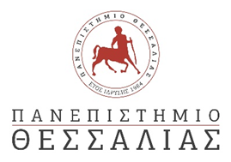

ΜΗΧΑΝΟΛΟΓΩΝ ΜΗΧΑΝΙΚΩΝ Τ.Ε.
ΕΙΣΗΓΗΤΗΣ : ΚΑΡΑΝΙΚΑΣ ΝΙΚΟΛΑΟΣ

ΕΞΕΤΑΣΗ ΘΕΩΡΙΑΣ
ΗΛΕΚΤΡΟΤΕΧΝΙΑΣ
( ΠΕΡΙΟΔΟΥ ΣΕΠΤΕΜΒΡΙΟΣ 2022)

ΑΝΑΚΟΙΝΩΣΗ ΓΙΑ ΤΗΝ ΥΛΗ ΤΗΣ ΕΞΕΤΑΣΗΣ
ΑΠΟ ΤΟ ΒΙΒΛΙΟ “ΗΛΕΚΤΡΙΚΑ ΚΥΚΛΩΜΑΤΑ” TOY κ. Σ. ΛΟΥΤΡΙΔΗ (ΠΑΛΙΑΣ ή ΝΕΑΣ ΕΚΔΟΣΗΣ) ΝΑ ΜΕΛΕΤΗΣΕΤΕ ΤΑ ΕΞΗΣ:
- ΟΛΟΚΛΗΡΑ ΤΑ ΚΕΦΑΛΑΙΑ: 1, 2, 3, 4 και 5 .

